ulutour
TURİZM & SEYAHAT ACENTESİ

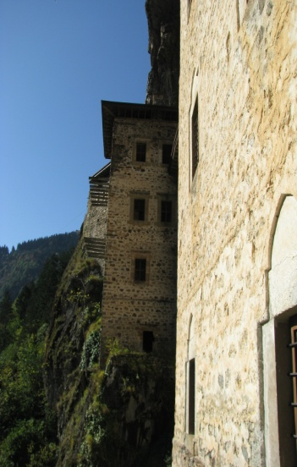
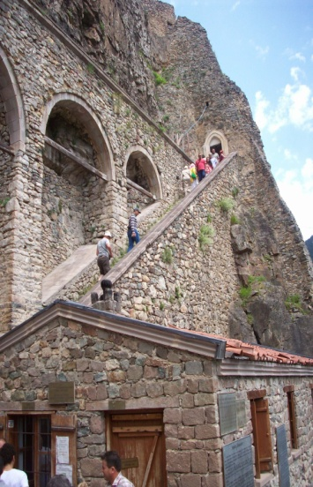
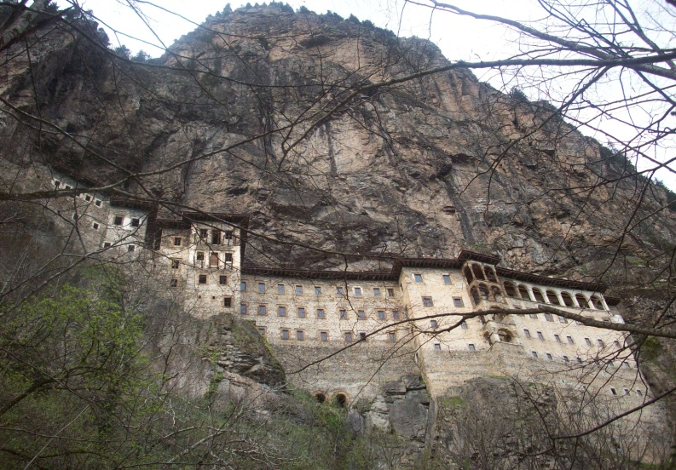

T U R P R O G R A M I

Sabah saat 09:00’de özel aracımız ve rehberimiz eşliğinde Sumela Manastırı’nın bulunduğu Altındere Milli Parkına hareket, yaklaşık 45 dk. Sürecek yolculuğumuzun ardından Altındere Milli Parkına varıp eğer otobüsle gelindiyse minibüslerle Sumela Manastırına transfer, bu esnada çok güzel bir görüntüye sahip Sumela Manastırı ve yeşil ladin orman manzaralarının bütünleştiği muhteşem manzarayı resimleyerek manastır parkına varış, buradan da yaklaşık 15 dk. Sürecek olan patika yürüyüşü sonrasında Sumela Manastırı’na varıp, ziyaretimizi takiben aynı yoldan Altındere Milli Parkına dönüş, otobüsümüzle buluşup saat 13:30’da öğlen yemeğimizi alacağımız Coşandere Restorana varış. Burada alacağımız bölgesel ağırlıklı ‘’ Karalahana Çorbası, Salata, Lahana Sarma, Kuymak, Kaygana, Alabalık, Sütlaç ve Çay ‘’ dan oluşan nefis öğle yemeğimizin ardından otelimize dönüş ve gezimizin sonu.

- Gezi Bedeli : 45.-TL
Minimum 35 kişilik grup için geçerlidir.

- Hizmetlerimiz Extralar
Ulusoy Ulaşım hizmetleri, Müze giriş ücretİ,
Profesyonel turist rehberliği, Öğlen yemeğİ.
Manastıra çıkmak için Minibüs ulaşımı.

www.ULUTOUR.COM.TR
PHN: 0462 3218805 FAX: 462 3213806 GSM: 533 2186622 E MAIL: info@ulutour.com.tr
Atatürk Alanı No:1, 61100 TRABZON

